**Audit de performance de l’application**

Un audit de performance permet d’évaluer la qualité d’un site web, vérifier qu’il répond aux bonnes pratiques et qu’il soit adapté aux internautes.

Il est important d’identifier les éléments à modifier ou à ajouter afin d’améliorer la performance. L’audit de performance est un moyen d’y parvenir.

Grâce à l’outil de développement intégré de chrome (DevTools). Nous pouvons analyser les performances de notre application « **to-do list** ».

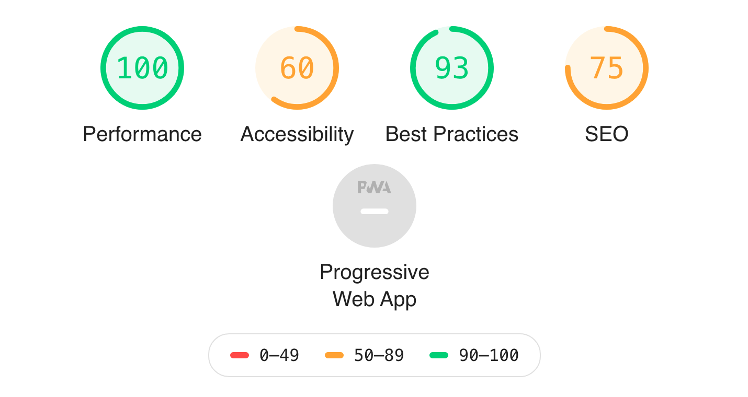

Après le lancement de l’audit du site, nous récoltons un maximum de données relatif au site web :

L’analyse indique les résultats sur une échelle de 100 points :

* **Performance 100**
* **Accessibilité 60**
* **Les meilleures pratiques 93**
* **SEO 75**

**La performance**

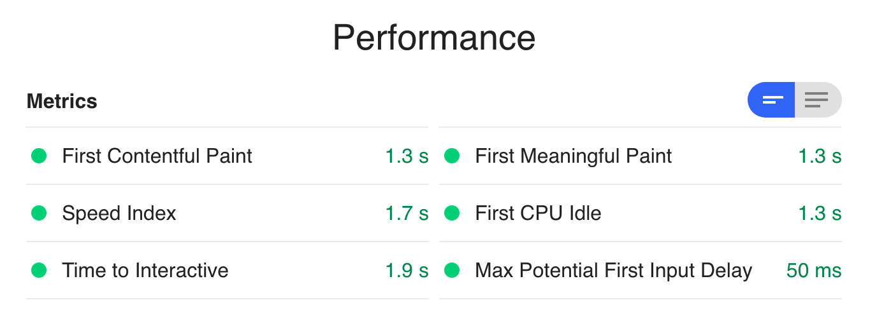

**L’analyse des résultats donne 100/100. C’est parfait. L’application est parfaite en termes de performance.**

**First ContentFul Paint/ Premier contenu affiché :**  
Le navigateur met **1.3 secondes** pour afficher le rendu du premier élément de contenu du DOM.  
  
**First Meaningful Paint/ Premier élément significatif affiché :**  
  
Selon l'audit, il faut **1**.**3 secondes** avant que le contenu principal s’affiche.

**Speed Index/ Indice de vitesse :**

Montre à quelle vitesse le contenu de la page est visiblement rempli.

Cela prend environ **1.7 secondes**.

**Time to Interactive / Temps avant interactivité :**  
Le navigateur met **1.9** secondes pour que la page soit pleinement interactive.

**Max Potential First Input Delay // Délai d’entrée maximal :**  
L’application met **50** millisecondes pour répondre à une entrée de l’utilisateur.

**Le test a été réalisés en local**

Il nous indique également les points positifs de l’application :

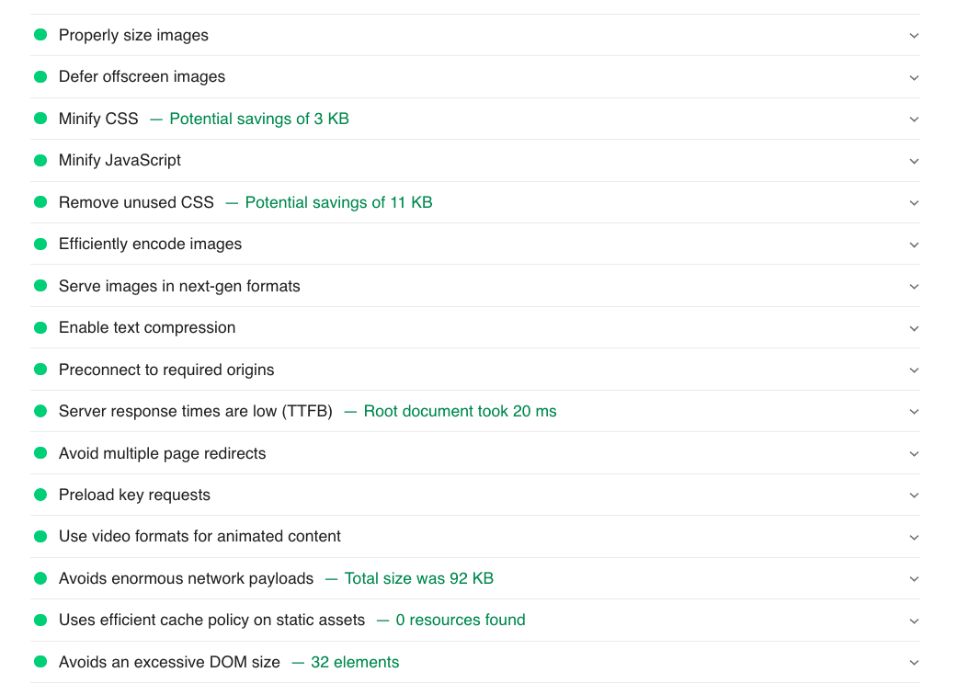

* Les images sont dimensionnées correctement.
* Le chargement des images non visibles est asynchrone.
* Le Javascript et le CSS sont minifiés. Le texte est compressé.
* Le serveur renvoie une réponse dans un temps correcte.
* Peu de redirections entraînant des retards avant le chargement de la page.

**L’accessibilité**

L’outil DevTool indique également des axes d’amélioration concernant l’accessibilité :

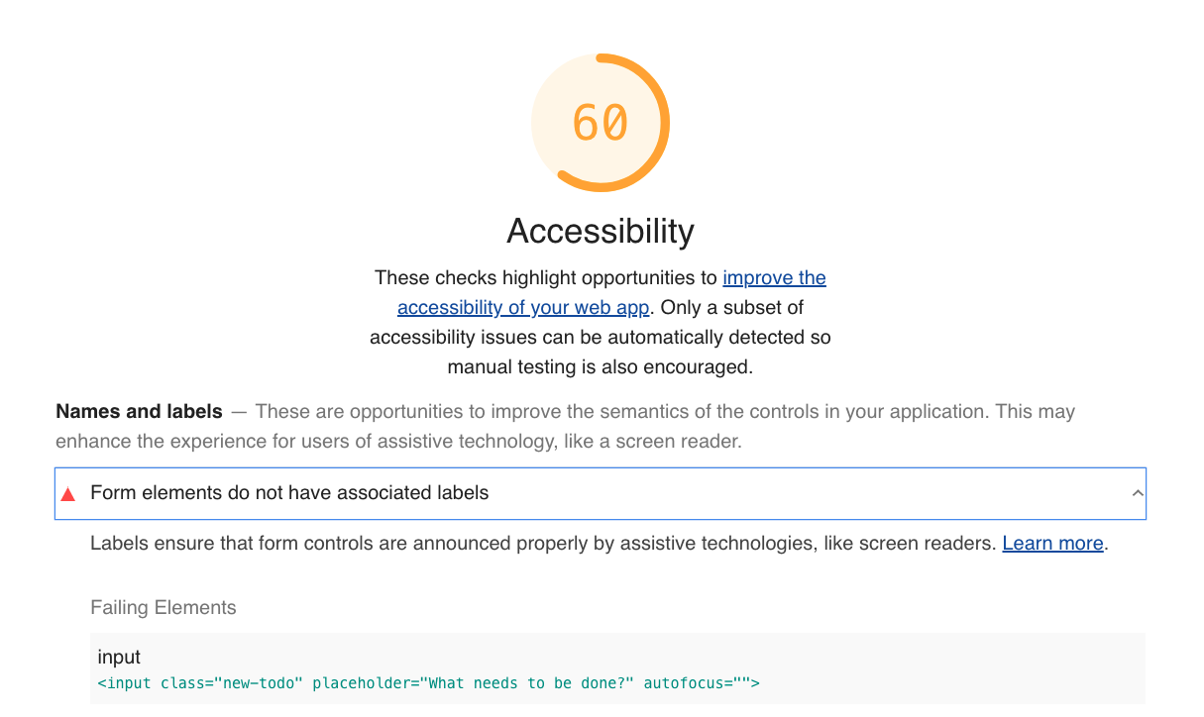

**Names and labels :** Les balises labels garantissent que les contrôles de formulaire sont correctement déployés par les technologies d'assistance, comme les lecteurs d'écran.

**Les meilleures pratiques**

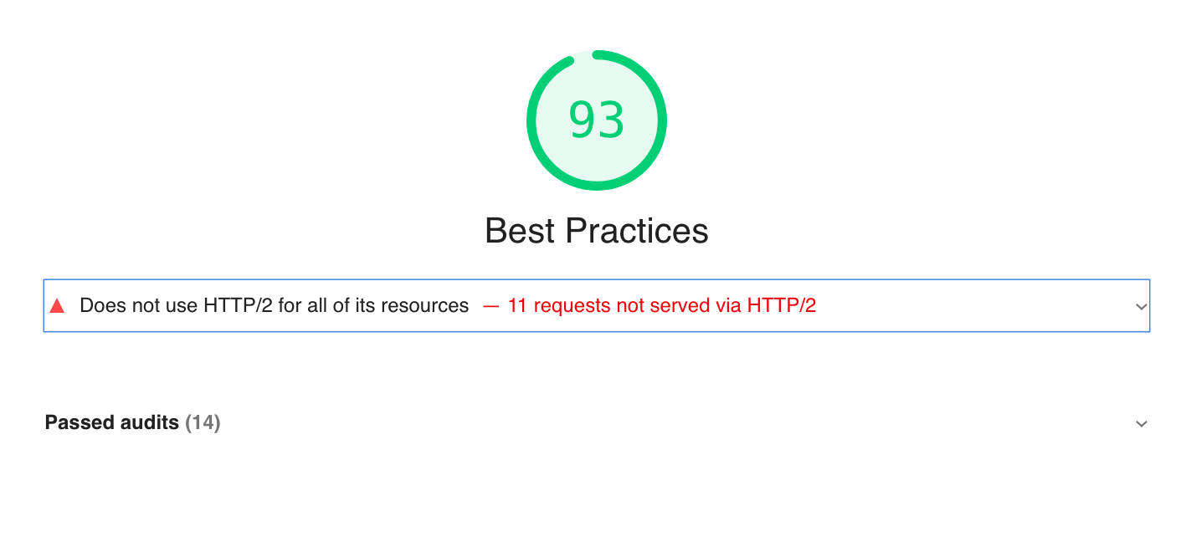

* HTTPS : Tous les sites doivent être protégés par HTTPS, même ceux qui ne gèrent pas les données sensibles. HTTPS empêche les intrus de falsifier ou d'écouter passivement les communications entre votre application et vos utilisateurs, et est une condition préalable pour HTTP / 2 et de nombreuses nouvelles API de plate-forme Web.

Il nous indique également les points positifs de l’application :

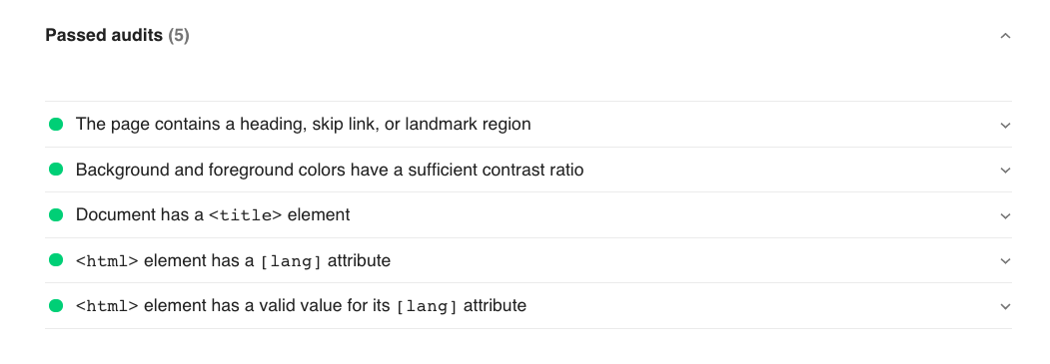

* La page contient un entête
* Les couleurs d’arrière-plan et de premier plan ont un rapport de contraste suffisant
* Le document à un titre
* L’application a une langue bien définit etc…

**SEO Optimisation pour les moteurs de recherche**

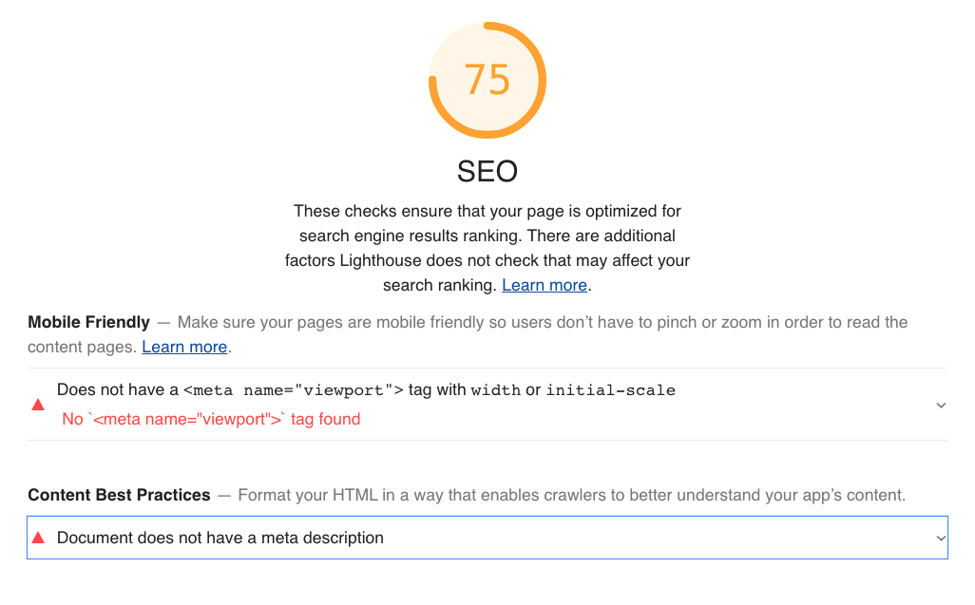

* Le site ne dispose pas de balise **<meta name="viewport">** pour optimiser votre application pour les écrans mobiles.
* Le document n'a pas de balise **<meta description>** qui permet de décrire l’application

**Conclusion**

Les outils devTools nous montre que les performances de l’application « **to-do list** » sont plus que correcte. L’application est rapide mais reste perfectible sur le référencement naturel et l’accessibilité.